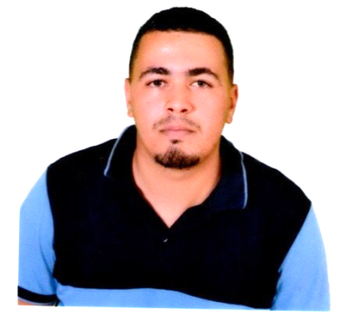

**Dendene Mohcene Ayoub**

**DIPLOMAS Y HOBBIES**

**Formaciones :** Diplomados, Congresos, xxxxxxxxxx xxxxxx xxxxxxxxx xxxxxxxxxxxxxxxxx

**Hobbies:** xxxxxxxxxxxxxxxxxxxxxxxxxxxxxx



***Diplômes Stage & Formation***

©AZURIUS – Modelos-de-curriculum.com

* ***Permis de Conduire Catégorie A***
* ***Permis de Conduire Catégorie C2 Lourd***
* ***Formation Professionnelle Au sien Ecole privee “AKBACHE”***
* ***14/01/2023 Au 14/02/2023: - CHARIOT ELEVATEUR ELESCOPIQUE***

***- NIVELEUSE***

***- GRUE à TOUR***

***- GRUE AUTOMOTRICE***

***- RETRO CHARGEUR***

***- PELLE HYDRAULIQUE***

***- CHARGEUR***

***- CHARIOT ELEVATEUR (CARISTE)***

* ***Né le 14/08/1996***
* *Situation Familiale* ***: Célibataire***
* *Service National* ***: Exempté***

***CONTACT***



***07 99 34 71 84***

***Daglou21@gmail.com***

***Cité Mohamed Boussouffa***

***BT 16 N 04 El Harrouch***

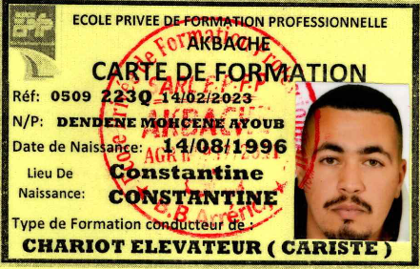





***Arabe***

***Français***

***Anglais***

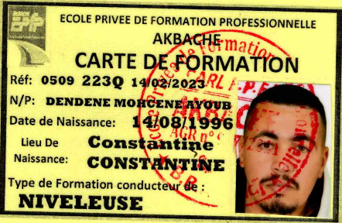

***LANGUES***

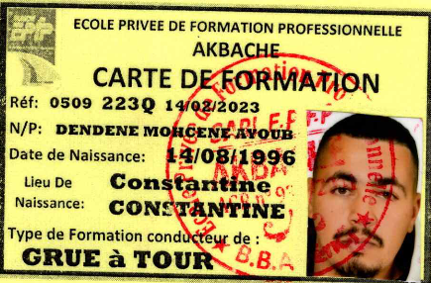

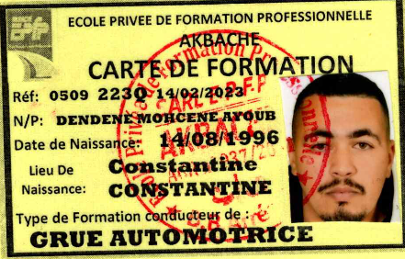

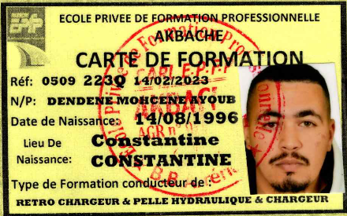

***COMPÉTENCES***

* ***Sens du contact***
* ***Communication***
* ***Capacité d’adaptation***
* ***Logique***
* ***Rigueur***
* ***Autonomie***

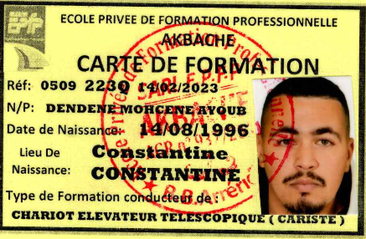

***Connaissances Informatiques***

* ***Maitrise le travail avec l’ordinateur et les outils***

***Microsoft Office (Word, Excel, .…)***